1. 下载安装驱动LJPro_MFP_M125-126 <https://h30318.www3.hp.com/pub/softlib/software13/printers/LES/M125/LJPro_MFP_M125-126_full_solution_15310.exe>

Ip：101.7.187.235

Port：9100

1. 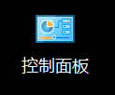
2. 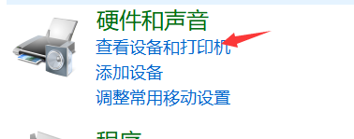
3. 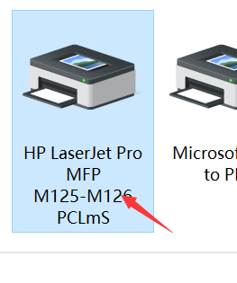
4. 右键-》打印机属性
5. 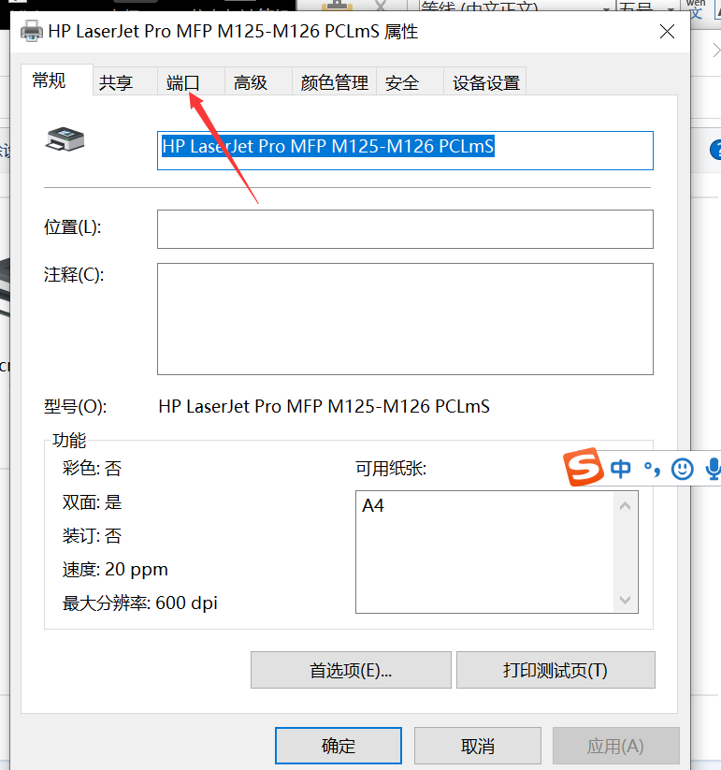
6. 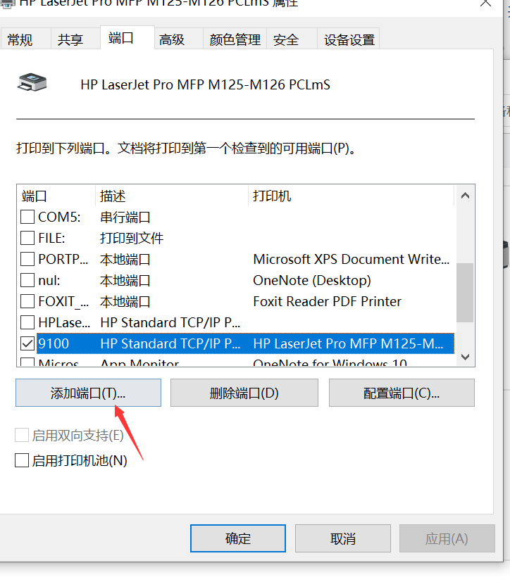
7. 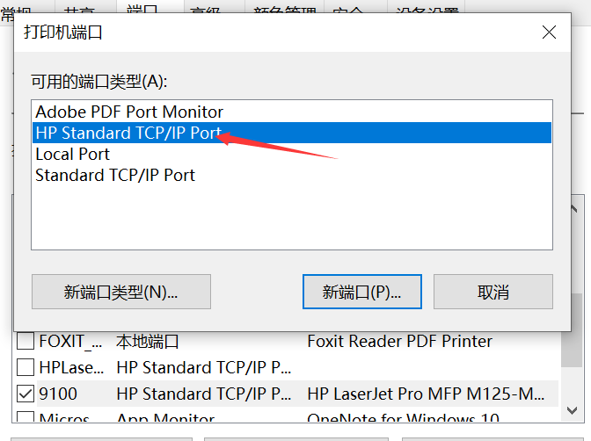
8. 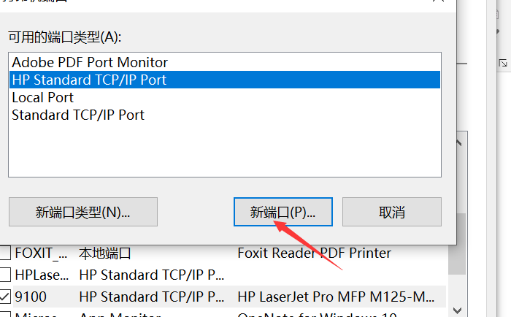
9. 